МИНИСТЕРСТВО ОБРАЗОВАНИЯ РЕСПУБЛИКИ БЕЛАРУСЬ

УЧРЕЖДЕНИЕ ОБРАЗОВАНИЯ
ГОМЕЛЬСКИЙ ГОСУДАРСТВЕННЫЙ ТЕХНИЧЕСКИЙ УНИВЕРСИТЕТ ИМЕНИ П. О. СУХОГО

ФАИС

Кафедра «Информатика»

ОТЧЕТ ПО ЛАБОРАТОРНОЙ РАБОТЕ № 5
по дисциплине «Объектно-ориентированное программирование »

на тему: «Коллекции. Stream-API»

Выполнил: студент гр. ИП-22
Кобельчук А.И.
Принял: ст. преподаватель Шибеко В.Н.

Дата сдачи отчета: _____________________
Дата допуска к защите: _____________________
Дата защиты: _____________________

Гомель 2022
Задание 1. Числовые массивы
- Подготовительная часть:
Подготовить в тестовом файле одномерный массив с количеством элементов не менее 20
Создать и загрузить массив array0 данными из файла
- Шаги выполнения задания
- Найти минимальный и максимальный элементы (min, max)
- Найти левый индекс первого минимума (iMin1) и правый индекс его (iMin2)
- Создать массив из элементов, расположенных между индексами (iMin1,iMin2)
- Найти сумму элементов, расположенным между индексами (iMin1, iMin2)
- Найти количество элементов, расположенных между индексами (iMin1, iMin2)
- Найти среднее значение из элементов, расположенных между индексами (iMin1, iMin2)
- Отсортировать массив по убыванию и результат в новый массив array1
- Отсортировать массив по возрастанию и результат в новый массив array2
- Выбрать из массива вторую группу из пяти элементов
- Выбрать из массива array0 пять наибольших элементов (array3)
- Пропустить первые пять элементов и подсчитать сумму оставшихся
- Пропустить первые 3 элемента и посчитать сумму элементов, пока не достигнем первого максимального
- Выбрать из массива array0 пять элементов, меньших максимума на k-значений
- Выбрать из массива первые 5 наименьших элементов (array4)
- Создать массив, содержащий элементы массивов array3 и array4
- Создать массив из исходного, не содержащий элементы массива array3
- Создать массив, содержащий только различные элементы исходного массива
Листинг программы:

import java.io.IOException;
import java.nio.charset.StandardCharsets;
import java.nio.file.Files;
import java.nio.file.Path;

import java.sql.Array;
import java.util.ArrayList;
import java.util.Arrays;
import java.util.Collections;
import java.util.List;
import java.util.stream.Collectors;
import java.util.stream.IntStream;

public class Main {
public static void main(String[] args) {
try {
readFromFile("D:\\4sem\\java\\5\\5.1\\src\\text.txt");
} catch (IOException e) {
e.printStackTrace();
}
}
public static void readFromFile(String pathFile) throws IOException {
String str = Files.lines(Path.of(pathFile), StandardCharsets.UTF_8)
.collect(Collectors.joining(System.lineSeparator()));
int[] array0 = Arrays.stream(str.split(" ")).mapToInt(Integer::parseInt).toArray();
task(array0);
}
public static void task(int[] array0){
System.out.println(Arrays.toString(array0));
System.out.println("task 1:");
System.out.println("min: " + Arrays.stream(array0).min().getAsInt());
System.out.println("max: " + Arrays.stream(array0).max().getAsInt());

System.out.println("task 2:");
System.out.println("Index of left min: " + findIndex(array0, Arrays.stream(array0).limit(array0.length/2).min().getAsInt()));
System.out.println("Index of right min: " + findIndex(array0, Arrays.stream(array0).skip(array0.length/2).min().getAsInt()));

System.out.println("task 3:");
int iMin1 = findIndex(array0, Arrays.stream(array0).limit(array0.length/2).min().getAsInt());
int iMin2 = findIndex(array0, Arrays.stream(array0).skip(array0.length/2).min().getAsInt());
Arrays.stream(array0)
.skip(iMin1 + 1)
.limit(array0.length - iMin1 - 1 - (array0.length - iMin2))
.forEach(s-> System.out.print(s+" "));

System.out.println("task 4:");
System.out.println("\nSum: "+ Arrays.stream(array0)
.skip(iMin1 + 1)
.limit(array0.length - iMin1 - 1 - (array0.length - iMin2))
.sum());

System.out.println("task 5:");
System.out.println("Count: "+ Arrays.stream(array0)
.skip(iMin1 + 1)
.limit(array0.length - iMin1 - 1 - (array0.length - iMin2))
.count());

System.out.println("task 6:");
System.out.println("Average: "+ Arrays.stream(array0)
.skip(iMin1 + 1)
.limit(array0.length - iMin1 - 1 - (array0.length - iMin2))
.average().getAsDouble());

System.out.println("task 7:");
int[] array1 = Arrays.stream(array0).boxed()
.sorted(Collections.reverseOrder())
.mapToInt(Integer::intValue)
.toArray();
System.out.println(Arrays.toString(array1));

System.out.println("task 8:");
int[] array2 = Arrays.stream(array0).sorted().toArray();
System.out.println(Arrays.toString(array2));

System.out.println("task 9:");
System.out.println(Arrays.toString(Arrays.stream(array0)
.skip(5)
.limit(5)
.toArray()));

System.out.println("task 10:");
int[] array3 = Arrays.stream(array0).sorted().skip(array0.length - 5).toArray();
System.out.println(Arrays.toString(array3));

System.out.println("task 11:");
System.out.println(Arrays.stream(array0).skip(5).sum());

System.out.println("task 12:");
int firstMax = Arrays.stream(array0).findFirst().stream().max().getAsInt();
System.out.println(Arrays.stream(array0).skip(3).takeWhile(x-> x<firstMax).sum());

System.out.println("task 13:");
int k = 10;
int max = Arrays.stream(array0).max().getAsInt();
Arrays.stream(array0).filter(x-> x < max - k ).limit(5);

System.out.println("task 14:");
int[] array4 = Arrays.stream(array0)
.sorted()
.limit(5)
.toArray();
System.out.println(Arrays.toString(array4));

System.out.println("task 15:");
int[] newArr = IntStream.concat(Arrays.stream(array3), Arrays.stream(array4)).toArray();
System.out.println(Arrays.toString(newArr));

System.out.println("task 16:");//1. Создать массив из исходного, не содержащий элементы массива array3
System.out.println(Arrays.toString(Arrays.stream(array0).filter(x-> !containsInArray(x, array3)).toArray()));

System.out.println("task 17:");
System.out.println(Arrays.toString(Arrays.stream(array0).distinct().toArray()));
}

public static int findIndex(int[] arr, int t)
{
int len = arr.length;
return IntStream.range(0, len)
.filter(i -> t == arr[i])
.findFirst()
.orElse(-1);

}
public static boolean containsInArray(int x, int[] arr){
if (IntStream.range(0, arr.length)
.filter(i -> x == arr[i])
.findFirst()
.orElse(-1) != -1){
return true;
}
return false;
}
}
Результат:
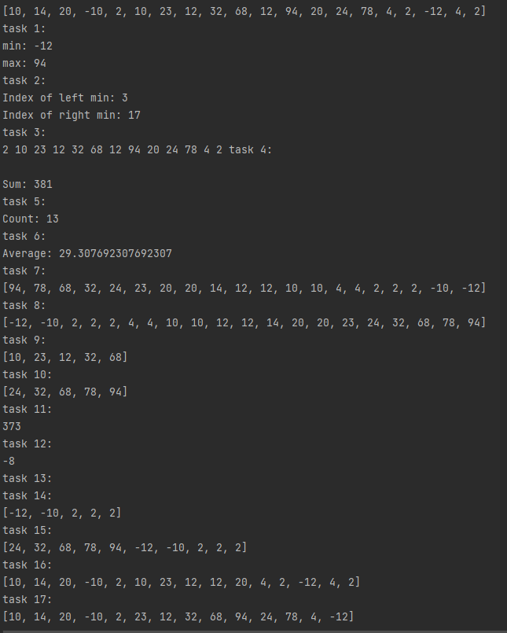
Задание 2. Строковые массивы
- Подготовительная часть:
Подготовить в тестовом файле строковый одномерный массив с количеством элементов не менее 20.
Массив должен содержать пары, начинающиеся с одной буквы. Пары не должны быть рядом.
- Найти (min, max)
- Найти левый индекс первого минимума (iMin1) и правый индекс его (iMin2)
- Создать массив из элементов, расположенных между индексами (iMin1,iMin2)
- Найти сумму элементов, расположенным между индексами (iMin1, iMin2)
- Найти количество элементов, расположенных между индексами (iMin1, iMin2)
- Найти среднее значение из элементов, расположенных между индексами (iMin1, iMin2)
- Отсортировать массив по убыванию и результат в новый массив array1
- Отсортировать массив по возрастанию и результат в новый массив array2
- Выбрать из массива вторую группу из пяти элементов
- Выбрать из массива array0 пять наибольших элементов (array3)
- Пропустить первые пять элементов и подсчитать сумму оставшихся
- Пропустить первые 3 элемента и посчитать сумму элементов, пока не достигнем первого максимального
- Выбрать из массива array0 пять элементов, меньших максимума на k-значений
- Выбрать из массива первые 5 наименьших элементов (array4)
- Создать массив, содержащий элементы массивов array3 и array4
- Создать массив из исходного, не содержащий элементы массива array3
- Создать массив, содержащий только различные элементы исходного массива
- Из исходного массива выделить элементы начинающиеся на букву “Б”
- Создать массив из исходного, не содержащих слов на букву “Б”
Листинг программы:
import java.io.IOException;
import java.nio.charset.StandardCharsets;
import java.nio.file.Files;
import java.nio.file.Path;
import java.util.*;
import java.util.concurrent.atomic.AtomicInteger;
import java.util.stream.Collectors;
import java.util.stream.Stream;

public class Main {
public static void main(String[] args) {
try {
read("D:\\4sem\\java\\5\\5.2\\src\\text.txt");
} catch (IOException e) {
e.printStackTrace();
}
}
public static void read(String pathFile) throws IOException {
String str = Files.lines(Path.of(pathFile), StandardCharsets.UTF_8)
.collect(Collectors.joining(System.lineSeparator()));
String[] array0 = str.split(" ");
List<String> list = Arrays.stream(array0).collect(Collectors.toList());
System.out.println(Arrays.toString(array0));
task(list);
}
public static void task(List<String> list){
String min = list.stream().min(String::compareTo).get();
String max = list.stream().max(String::compareTo).get();
System.out.println("1.Минимальный элемент " + min);
System.out.println("2.Максимальный элемент " + max);

int minIndexOf = list.indexOf(min);
int minLastIndex = list.lastIndexOf(min);
System.out.println("3.Левый индекс первого минимума " + minIndexOf + ", правого " + minLastIndex);

String[] between = new String[minLastIndex - minIndexOf - 1];

System.arraycopy(list.toArray(), minIndexOf + 1, between, 0, minLastIndex - minIndexOf - 1);

int sumOfBetween = Arrays.stream(between).mapToInt(e -> e.length()).sum();
System.out.println("4.Сумма элементов, расположенным между индексами (" + minIndexOf + "," + minLastIndex + ") равна " + sumOfBetween);

int countOfBetween = between.length;
System.out.println("5.Количество элементов, расположенным между индексами (" + minIndexOf + "," + minLastIndex + ") равна " + countOfBetween);

double averageBetween = Arrays.stream(between).mapToInt(e -> e.length()).average().getAsDouble();
System.out.println("6.Среднее значение " + averageBetween);

List<String> decreasingList = list.stream().sorted((a, b) -> b.compareTo(a)).collect(Collectors.toList());
System.out.println("7.Убывающий список " + Arrays.toString(decreasingList.toArray()));
List<String> increasingList = list.stream().sorted().collect(Collectors.toList());
System.out.println("8.Возрастающий список " + Arrays.toString(increasingList.toArray()));

List<String> group = list.stream().skip(5).limit(5).collect(Collectors.toList());
System.out.println("9.Группа из 5 элементов " + Arrays.toString(group.toArray()));

List<String> fiveMax = decreasingList.stream().limit(5).collect(Collectors.toList());
System.out.println("10.Пять максимальных чисел " + Arrays.toString(fiveMax.toArray()));

int amountAfterFive = list.stream().skip(5).mapToInt(t->t.length()).sum();
System.out.println("11.Сумма элементов после пятого равна" + amountAfterFive);

int amountSkipThreeBeforeMax = list.stream().skip(3).takeWhile(t->t!=max).mapToInt(t->t.length()).sum();
System.out.println("12.Пропустить первые 3 элемента и посчитать сумму элементов, пока не достигнем первого максимального: " + amountSkipThreeBeforeMax);

List<String> lessThenMax = list.stream().filter(t-> t.length()-4 == max.length()).limit(5).collect(Collectors.toList());
System.out.println("13.Выбрать из массива array0 пять элементов, меньших максимума на 4 " + Arrays.toString(lessThenMax.toArray()));

List<String> fiveMin = increasingList.stream().limit(5).collect(Collectors.toList());
System.out.println("14.Выбрать из массива первые 5 наименьших элементов " + Arrays.toString(fiveMin.toArray()));

List<String> con = Stream.concat(fiveMax.stream(), fiveMin.stream()).collect(Collectors.toList());
System.out.println("15.Список из пяти максимальных и минимальных элементов " + Arrays.toString(con.toArray()));

List<String> without = decreasingList.stream().skip(5).collect(Collectors.toList());
System.out.println("16.Исходный список без 5-ти максимальных " + Arrays.toString(without.toArray()));

List<String> with = list.stream().distinct().collect(Collectors.toList());
System.out.println("17.Уникальные элементы " + Arrays.toString(with.toArray()));

List<String> startsB = list.stream().filter(e -> e.startsWith("Б")).collect(Collectors.toList());
System.out.println("18.Слова на букву Б " + Arrays.toString(startsB.toArray()));

List<String> startsNoB = list.stream().filter(e -> !e.startsWith("Б")).collect(Collectors.toList());
System.out.println("19.Слова не на букву Б " + Arrays.toString(startsNoB.toArray()));
}

}

Результат:

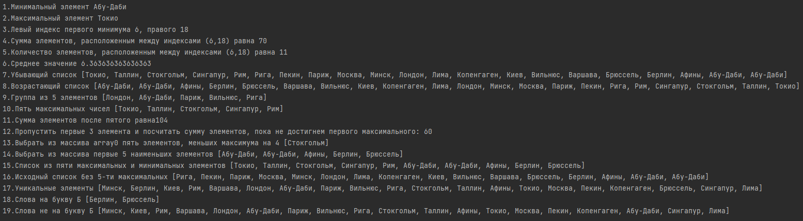

Вывод: Я освоил работу со Stream-Api.

